Załącznik Nr 2
do zarządzenia Nr 260.2016
Prezydenta Miasta Skierniewice
z dnia 9 listopada 2016 r.

FORMULARZ KONSULTACJI

dotyczących wyboru urządzeń mających stanowić wyposażenie siłowni zewnętrznej dla osób niepełnosprawnych oraz wyboru huśtawki dla dzieci niepełnosprawnych mającej stanowić wyposażenie placu zabaw dla dzieci
lokalizowanych przy ulicy Szarych Szeregów w Skierniewicach

Termin konsultacji: 17 listopada 2016 r. – 24 listopada 2016 r.


I. Prosimy o wskazanie max. 5 rodzajów urządzeń, które oceniają Państwo jako niezbędne wyposażenie siłowni - zaznaczyć przy wybranym typie urządzenia symbol

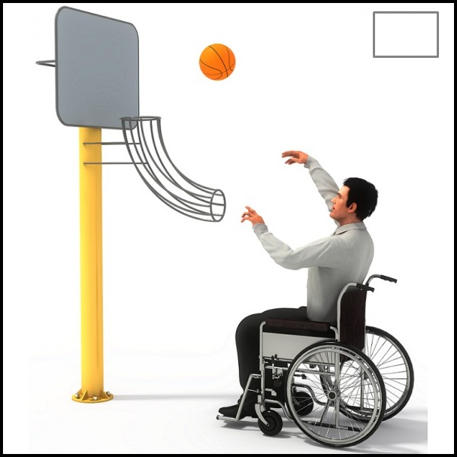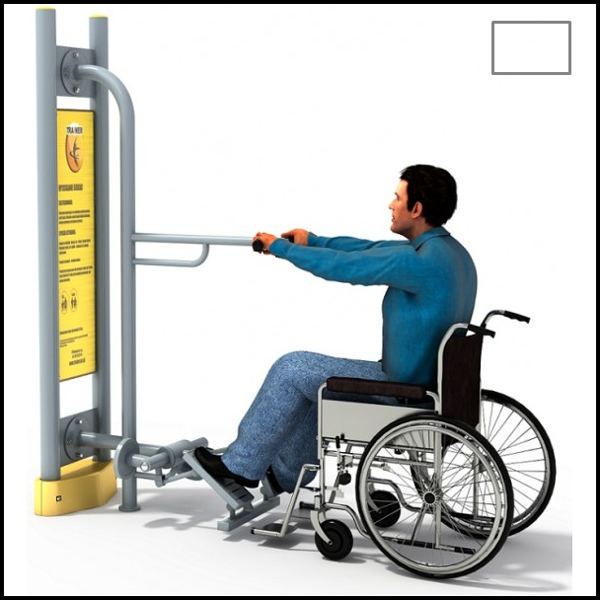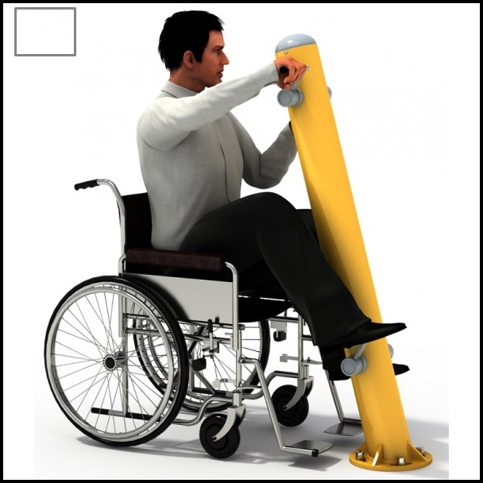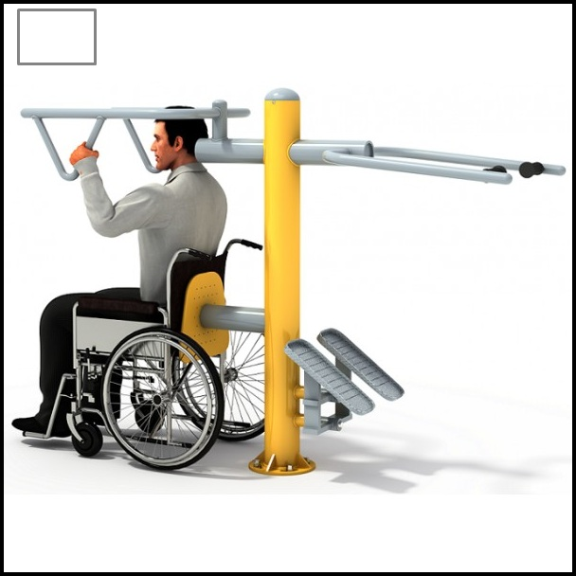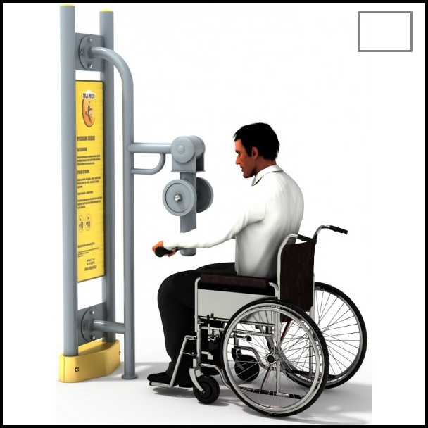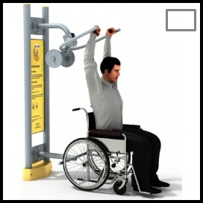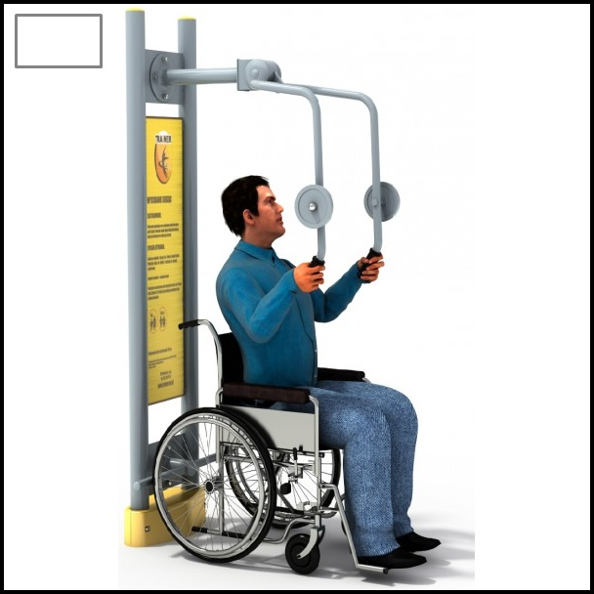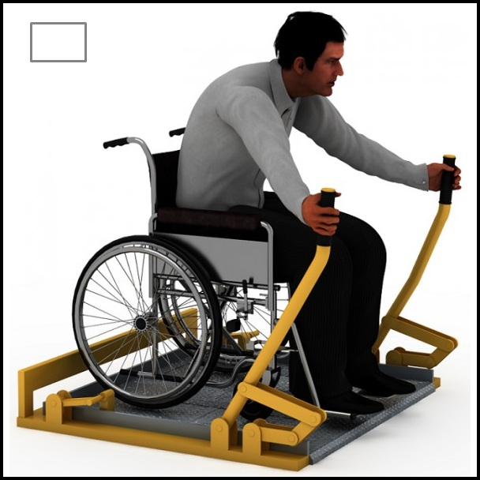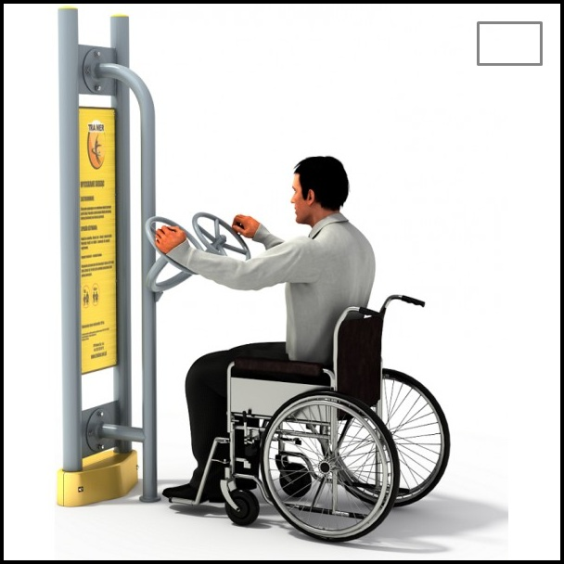

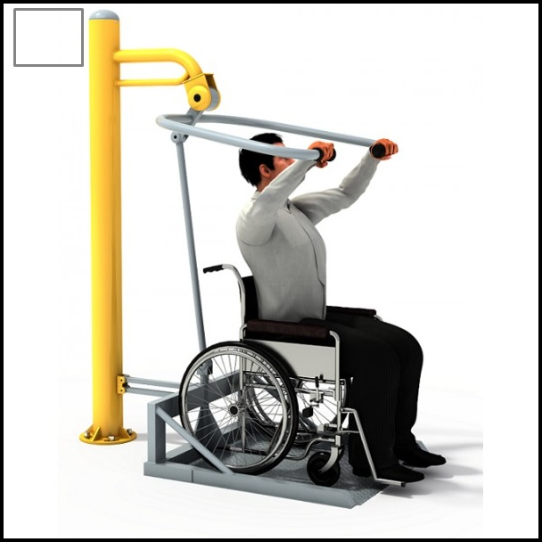
Uwagi:………………………….......................…………………
………………………..................…..…...………………………
…………………………...............…..…......……………………
…………………………………….......................………………
…………………………………...............………………………
…………………………………...................................…………
………………………………...................………………………
…………………………………………...………………………
……………………...................................................................................................................………
…………………………………………………........................................................…...……………
II. Prosimy o wskazanie max. 1 typu huśtawki, którą oceniają Państwo jako odpowiednie wyposażenie placu zabaw- zaznaczyć przy wybranym typie urządzenia symbol

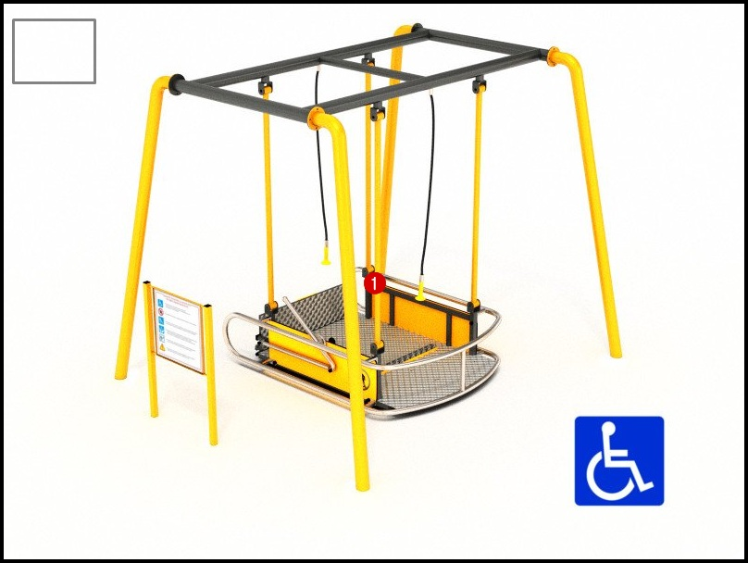
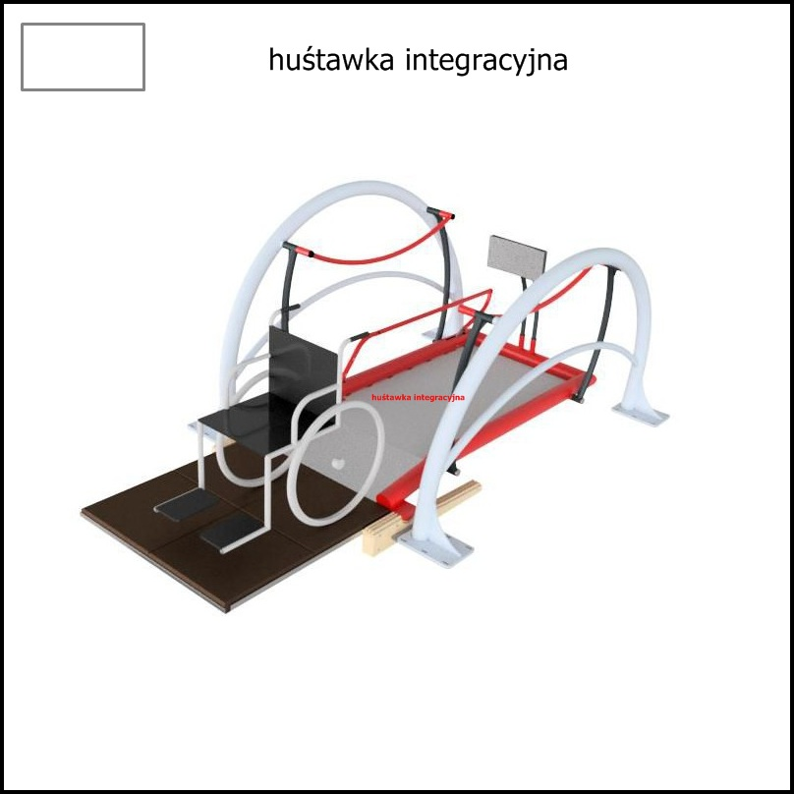
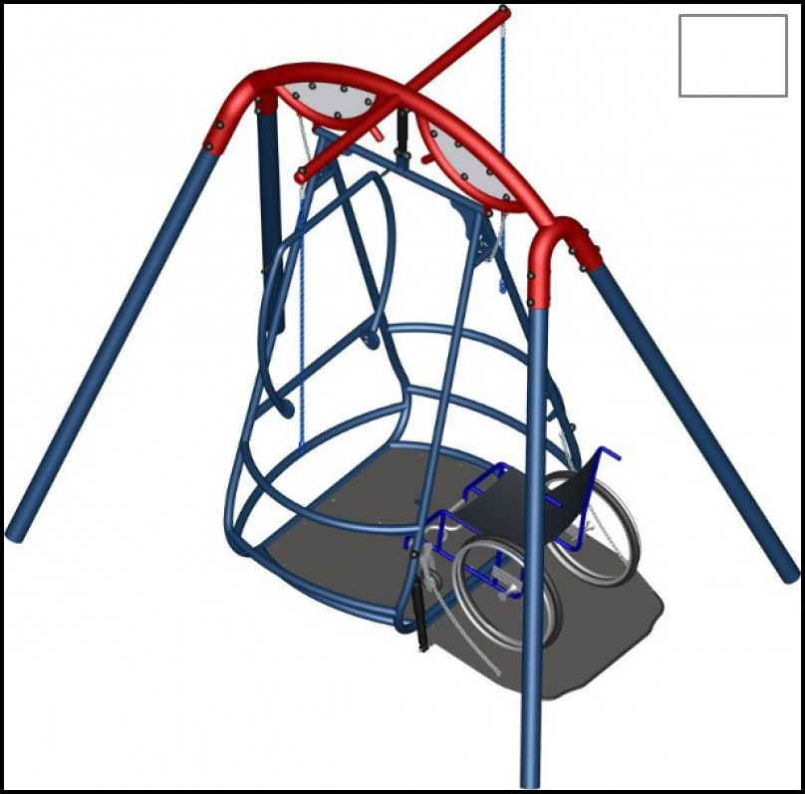
Uwagi:………………………………………………………………………………………………………..…………………………………………………………………………………………………….….………………………………………………………………………………………………………..………………………………………………………………………………………………………...………………………………………………………………………………………………………..………………………………………………………………………………………………

Skierniewice, dnia ..............................2016 .......................................................................
(CZYTELNIE: imię i nazwisko)

Uwaga!
- Zgłoszone na formularzu konsultacji propozycje i opinie niepodpisane czytelnie imieniem
i nazwiskiem, nie będą rozpatrywane.
- Prezentowane urządzenia mają jedynie charakter poglądowy i nie stanowią oferty.

